iTEC mini senaryo Aralık 2010  Çevrimiçi Depolar  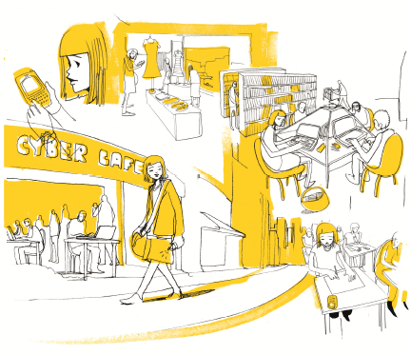 | ESİNLENME İFADESİ  Verileri bilgiye dönüştürmelerini ve 'her yerde, her zaman' öğrenmelerini destekleyen dijital okuryazarlık ve yetkinliklerini geliştirmeleri için öğrencilerin çevrimiçi arşivleri kullanmalarını destekleme. | TEKNOLOJİ VE KAYNAKLAR  - Wikiler  - Online bilgi depoları,  dijital arşivler de dahil MEB depoları, ticari olanaklar  - Müzeler, kütüphaneler, vb. gibi kamusal yerler
 | AKTİVİTE AMAÇLARI  - Mülkiyet anlayış ve telif hakkı, kaynakların eleştirel analizi, bilgi referansı, çevrimiçi güvenlik, verilerin yorumlanması da dahil dijital okuryazarlık becerilerini desteklemek | GÖREVLER  'Faaliyet Türü' ne bakın
ALANLAR
- Bir dizi yerler (okul, ev, halka açık yerler)
- Online - wiki!
 | AKTİVİTE TÜRÜ  - Öğrenciler, Online depoları ve erişilebilir olarak (örneğin, kütüphane, müze) kamu kaynaklarını kullanarak araştırma projeleri geliştirir  - Araştırma bulgularının bir wiki raporlamasını oluşturma  - kaynakları aramalarına ve etkili değerlendirmelerine yardım edecek değerlendirme için kabul edilen yönergeleri kullanarak (güvenilirliğe, kaliteye, referanslamaya, bilgi sınıflandırılmasına bakarak) , (araştırma süreci ve değerlendirmenin her ikisinde de kullanılan) akrandan akrana değerlendirme ve wiki ile geri bildirim.  - Değerlendirme, ölçmeye dahildir. | ROLLER  - Çocuk merkezli proje çalışmaları  - Rehber olarak Öğretmen  - Öğrencilerin liderliğindeki süreç
ETKİLEŞİMLER
- akrandan-akrana değerlendirme araçları oluşturma
- Grup veya bireysel araştırma proje çalışmaları
- Akrandan-akrana değerlendirme
ÖYKÜSEL ANLATIM Bu senaryo, herhangi bir derste veya dersler genelinde 8-12 yaş öğrencilerini içerir. Öğrenciler tek tek veya gruplar halinde online depoları ve (kütüphaneler, müzeler, vb gibi) diğer kaynakları tarama yoluyla araştırma projeleri oluşturmak için çalışırlar. Kendi araştırmalarında buldukları bilgilere dayanarak bir wiki oluştururlar. Öğrenciler daha önce kabul ettikleri değerlendirme yönergelerini kullanarak, birbirlerinin wikilerini değerlendirirler. Bu sürecin müfredat ve değerlendirme uygulamalarına entegre edilmesi gerekir.

